Балтийская государственная академия рыбопромыслового флота.

Кафедра судовождения

Дисциплина

Основы управления судном

Курсовая работа

«Влияние винта фиксированного шага на управляемость судна»

Выполнил:
Проверил:

Калининград 2010

Влияние винта фиксированного шага на управляемость судна.

Основное назначение гребных винтов - это создание силы тяги для поступательного движения судна с определенной скоростью. Дтя этого необходимо создать движущую силу, преодолевающую сопротивление движению. Движущая сила создается работающим винтом, который, как и всякий механизм, часть энергии тратит непроизводительно.
Полезная мощность, необходимая для преодоления сопротивления, определяется формулой
N_{n} = RV,
где R — сила сопротивления: V— скорость движения.
Отношение полезной мощности к затрачиваемой называется пропульсивным коэффициентом комплекса корт е - движитель. Пропульсивный коэффициент характеризует потребность судна в энергии, необходимой для поддержания заданной скорости движения.
Максимальная тяга винта развивается в швартовном режиме (в случае, когда судно стоит на швартовых, а его машине дали полный передний ход). Эта сила примерно на 10 % больше тяги винта в режиме полного хода. Сила тяги винта при работе на задний ход для различных судов составляет примерно 70—80 % от тяги винта в режиме полного хода.
На судах морского флота преимущественно установлены четырехтопастные винты (рис. 1.). В зависимости от направления вращения они разделяются на винты правого и левого вращения (шага). Винт правого вращения у судна, идущего передним ходом, вращается по часовой стрелке, винт левого вращения — против часовой стрелки.

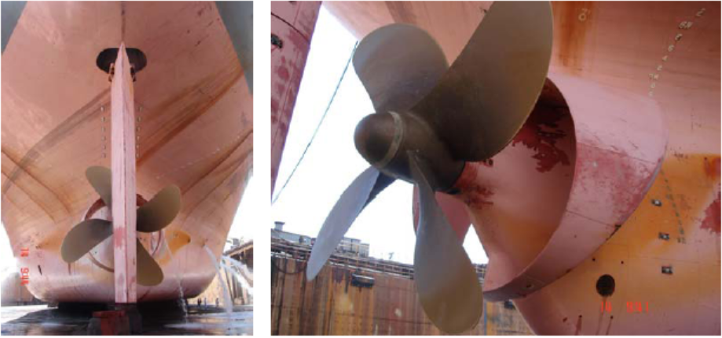

Рисунок 1. – Четырёхлопастной гребной винт.

Одновинтовые суда чаще всего имеют винты правого вращения: двухвинтовые с левого борта — винт левого вращения, с правого — правого вращения.
При вращении гребной винт образует за кормой струю воды, закрученную в сторону его вращения (рис. 2). Совершенно очевидно, что этот спиральный вихревой поток воды действует на перо руля и корпус, оказывая влияние на управляемость судна.
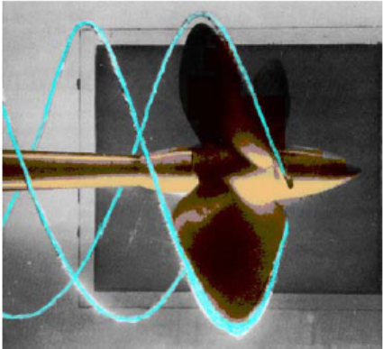

Рисунок 2. – Образование струй воды гребным винтом судна.

Основные характеристики винта — диаметр, шаг, скольжение, коэффициент полезного действия (к. п. д.).
Диаметр винта — это диаметр окружности, описываемый концами лопастей.
Шаг винта — путь, проходимый винтом за один оборот в твердом теле. Свой рабочий шаг с учетом потери части упорной силы на скольжение и другие сложные явления гребной винт развивает после того, как судно начнет двигаться с нормальной скоростью при данной частоте его вращения. Так как гребной винт вращается не в твердом теле, а в воде, то он не в состоянии сдвинуть судно за один оборот на полную величину своего шага по отношению к окружающей воде. Это явление объясняется скольжением лопастей о воду.
Коэффициент полезного действия гребного винта — отношение мощности, развиваемой винтом, к эффективной мощности СЭУ. Гребные винты изготавливают правого и левого вращения (шага).
Винт правого шага у судна, идущего передним ходом, вращается слева направо, т. е. по часовой стрелке, если смотреть с кормы. Винт левого шага вращается против часовой стрелки. На морском одновинтовом судне обычно устанавливается винт правого шага, на двухвинтовом на правом борту — винт правого шага, на левом — левого шага. Гребной винт при вращении образует за кормой струю воды, закрученную в сторону вращения (рис. 2). Этот спиральный вихревой поток воды действует на перо руля и корпус судна, оказывая влияние на управляемость.
Сила С, которая действует на корму судна вследствие набрасывания воды на перо руля, называется силой набрасываемой струи и зависит от работы винта и положения пера руля. Вращению винта противодействует вода. Это сопротивление воды называется силой реакции и обозначается буквой D.
Рассмотрим действие этих сил на руль и винт правого шага одно винтового судна на установившемся переднем ходу (рис. 3).
Влияние силы набрасываемой струи. Вода, отбрасываемая винтом, уходит за корму судна. Частицы воды перемещаются не по прямой линии, а кругообразно. Вращаясь, они встречают на пути препятствие в виде руля. Движущиеся частицы воды оказывают на перо руля различное давление. Давление будет больше в нижней правой части руля, чем в левой верхней. Это объясняется тем, что с глубиной гидростатистическое давление увеличивается. Таким образом, при постоянном погружении и вращении винта будет создаваться постоянное давление воды на перо руля. В результате
этого при прямом положении пера руля корма судна будет стремиться
уклониться влево. Лопасть I в верхнем положении при вращении отбрасывает воду с силой С₁ (рис. 3, а). Эта сила, направленная
вниз, никакого действия на отклонение кормы в сторону не оказывает.

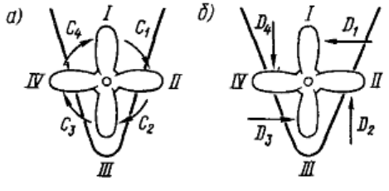
Рисунок 3. – Действие сил на переднем ходу.
а – набрасываемой струй, б – реакция.

Лопасть II гонит воду справа налево и набрасывает ее на нижнюю часть пера руля с силой С₂, которая будет стремиться уклонить корму влево.
Лопасть III, находясь в нижнем положении, поднимает воду вверх с силой С₃, которая, как и сила C₁, не оказывает действия на боковое отклонение кормы. Одновременно эта же лопасть отгребает воду от пера руля, вследствие чего слева от руля создается некоторая разреженность. Поэтому действие силы С₂ увеличивается. Лопасть IV гонит воду вправо и бросает ее на верхнюю часть пера руля с силой С₄, которая стремится уклонить корму вправо.
Так как гидростатическое давление в верхней и нижней частях пера руля различно, то сила С₂ окажется больше силы С4 и корма судна будет уваливаться влево, а нос —вправо.
Влияние силы реакции. Движению лопасти I вправо противодействует сила D₁, которая стремится оттолкнуть ее влево (рис. 3, б). Корма судна под влиянием этой силы должна уклоняться влево. Лопасть II встречает сопротивление воды силой D₂, которая направлена снизу вверх. Эта сила стремится поднять корму судна вверх и на уклонение ее в сторону не влияет. На лопасть III встречная вода действует с силой D₃. Она стремится уклонить корму вправо. Лопасть IV, движущаяся снизу вверх, испытывает сопротивление воды с силой направленной вниз. Эта сила так же, как и сила
D₁, не влияет на боковое отклонение кормы. При сравнении сил D₁ и D₃, которые влияют на уклонение кормы, видно, что сила D₃ больше силы D₁ из-за различия плотности воды на разных глубинах. Следовательно, под действием силы D корма одновинтовых судов правого шага на переднем ходу отклоняется вправо, а нос —влево. Силы D₂ и D₄, которые стремятся приподнять и опустить корму, создают вибрацию кормовой части судна.
Судно при движении вперед раздвигает носовой частью воду, вытесняет определенный объем и занимает своим корпусом его место. При движении судна вперед за его кормой образуется разреженное пространство, в которое устремляется вода, образуя попутное течение. Это течение называется попутным следом.
Влияние силы попутного следа. Обводы кормы судна не одинаковы по всей его высоте. Будучи округлыми наверху, они по мере углубления становятся все острее. Поэтому степень разрежения воды за кормой на разных глубинах различна. Так как попутный след (течение) образуется вследствие разрежения воды за кормой судна, то оно имеет наибольшее значение у поверхности воды и ослабевает по мере увеличения глубины. Частицы воды, которые устремляются за судном, будут создавать на лопастях винта непрерывное давление с силой b. Эта сила, называемая силой попутного следа, действует на лопасти сзади и относит корму влево, а нос — вправо. Таким образом, на поворотливость судна при движении вперед влияют три силы: набрасываемой струи С, реакции воды D, попутного следа b.
Две из этих сил С и b стремятся уклонить корму влево, а сила D вправо. Из практики известно, что, если у одновинтового судна с винтом правого шага, имеющего передний установившийся ход, поставить руль прямо, то судно будет уклоняться вправо. Это указывает на то, что сумма сил С и Ь больше силы D. Поэтому общие выводы о влиянии работы гребных винтов правого шага на поворотливость судна можно сформулировать следующим образом: у одновинтовых судов с винтом правого шага на переднем установившемся ходу корма уклоняется влево, а нос — вправо. Чтобы заставить судно идти прямо, нужно немного переложить руль на левый борт; диаметр циркуляции вправо у такого судна будет несколько меньше диаметра циркуляции влево.
Рассмотрим влияние работы винта на поворотливость судна на разных этапах работы двигателя.
Начало работы. Сила набрасываемой струи С, образованная кругообразным потоком воды, будет очень мала или равна нулю. Сила попутного следа b равна нулю, так как судно еще не получит движение вперед.
Обе силы С и b, отклоняющие корму влево на переднем ходу, в первый момент или равны нулю, или имеют малую величину. С началом вращения винта его лопасти встретят сопротивление воды и появится сила реакции D, причем в первый момент она будет иметь наибольшее значение. Поэтому при даче переднего хода у одновинтового судна с винтом правого шага корма резко уклоняется вправо, а нос —влево. С увеличением мощности кругообразного потока воды вокруг винта увеличивается сила набрасываемой струи; сопротивление воды, движущейся в этом потоке в одном направлении с лопастями винта, уменьшается, вследствие чего значение силы реакции D также уменьшается. С началом движения судна вперед появляется сила попутного следа b, которая постепенно становится больше вследствие увеличения скорости движения судна.
На заднем ходу. Винт правого шага вращается против часовой стрелки и отбрасывает воду под корму судна. Лопасть I (рис. 4, а), находясь в верхнем положении и вращаясь влево, бросает воду вниз с силой С,. На боковое отклонение кормы судна эта сила влияния не оказывает. Лопасть II гонит воду
вправо. Вода из-под этой лопасти ударяется в левый борт кормового подзора с силой С₂ и стремится уклонить корму судна вправо, но эта сила прилагается к борту близко от киля и под острым углом, поэтому большая часть воды проходит под килем и на корму оказывает незначительное влияние.
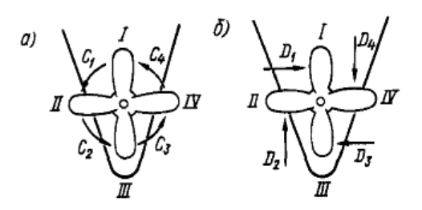
Рисунок 4. – Действие сил на заднем ходу.
а – набрасываемой струй, б – реакции.

Лопасть III поднимает воду вверх с силой С₃. Эта сила, как и сила С₁ не влияет на отклонение кормы судна. Лопасть IV гонит воду справа налево с силой С₄. Корма судна в верхней части имеет полные обводы. Вода из-под лопасти ударяется в корму под прямым углом, стремясь уклонить корму влево.
Сопротивление (реакция) воды на работу винта на заднем ходу (рис. 4, б). Лопасть I, вращаясь влево, встречает сопротивление воды силой D₁, которая направлена вправо. А это значит, что сила D₁ стремится отклонить корму вправо. Лопасть II, поворачиваясь вниз, встречает сопротивление воды силой D₂, которая стремится приподнять корму вверх, не оказывая влияния на отклонение кормы в сторону. Лопасть III, вращаясь вправо, испытывает сопротивление воды силой D₃, которая направлена влево. Эта сила отклоняет корму влево. Лопасть IV поднимается вверх. Сила реакции D₄ направлена вниз и так же, как сила D₂, на боковое отклонение кормы влияния не оказывает. Сила D₃ больше силы D₁ так как она действует в более плотной воде, поэтому корма судна будет уклоняться влево, а нос — вправо.
Из анализа видно, что обе рассмотренные силы С и D отклоняют
корму влево. Следовательно, на установившемся заднем ходу у судна, имеющего винт правого шага, корма будет уклоняться влево, а нос —
вправо.
Переход с переднего хода на задний. Рассмотрим, какое действие
будут оказывать все силы, разобранные нами отдельно на переднем и заднем ходах. Переход с переднего хода на задний осуществляется при условии, что руль находится в положении «прямо». Допустим, что одно-
винтовое судно с винтом правого шага идет установившимся полным ходом вперед. Тогда на корму судна будут действовать силы С, D и b.
Предположим, что при этих условиях машине дан полный ход назад,
тогда:
1) сила набрасываемой струи С (рис. 5, а), которая действует на перо руля и отклоняет корму влево, сразу пропадает. Вместо этой силы, как только винт начнет вращаться на задний ход, появится сила набрасываемой струи С₁, которая будет действовать не на перо руля, а на кормовые обводы судна с правого борта и уклонять корму влево. Но так как судно по инерции будет иметь ход вперед, то корма, продвигаясь вперед, как бы будет уходить от воздействия этой силы.
По мере уменьшения инерции переднего хода действие силы С₁ будет увеличиваться. Максимального значения она достигнет в момент остановки судна;
2) сила реакции воды D, которая стремится на переднем ходу отклонить корму влево, в первый момент пропадает, а затем начнет действовать в обратном направлении —D₁. Значение ее первоначально велико, так как при реверсе лопасти винта встречают огромное сопротивление воды. Эти силы будут стремиться уклонить корму вправо, а нос — влево. В дальнейшем действие силы D₁ будет ослабевать по мере гашения инерции переднего хода судна. Своего нормального значения сила D₁ достигнет, когда судно получит постоянный задний ход;
3) сила попутного следа b, которая на переднем ходу отклоняет корму влево, будет уменьшаться по мере гашения инерции переднего хода и пропадает в момент его остановки.
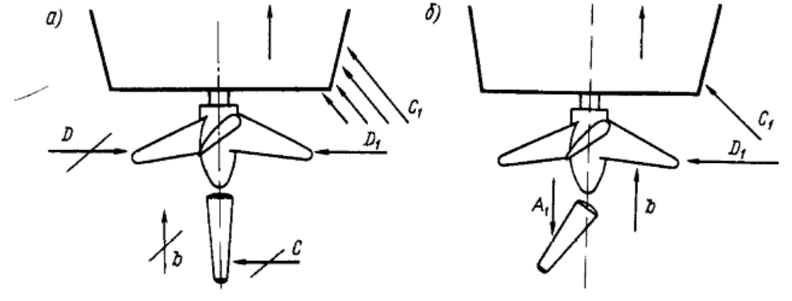
Рисунок 5. - Действие сил на судно:
а — в момент перевода работы гребного винта с переднего хода на задний, б —
при использовании руля.

Из изложенного следует, что в самом начале работы двигателя на задний ход при прямом положении руля корма судна стремительно покатится влево под действием мгновенно изменившей направление и резко возросшей силы D₁. Нос судна покатится резко вправо. Чтобы не допускать подобного броска кормы и носа или уменьшить его, следует положить руль лево на борт в тот момент, когда машина дает задний ход (рис. 5, б). На переложенный, руль начнет действовать сила А₁ противодействующая силе D₁.
Переход с заднего хода на передний. Допустим, что одновинтовое судно с винтом правого шага движется назад, работая машиной назад (рис. 6). Силы C₁ и D₁ действуют, как показано на рисунке, и уклоняют корму влево. Сила давления на руль от встречного потока воды равна нулю. Если в таком положении дать машине ход вперед, то произойдет резкая перемена в соотношении сил, которые действуют на корму судна:
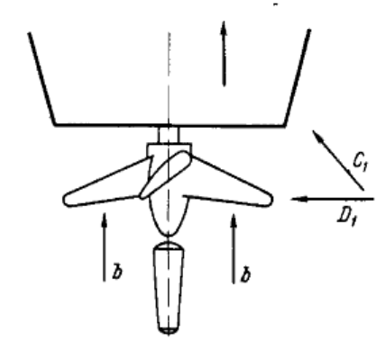

Рисунок 6. - Силы, действующие на судно на заднем установившемся ходу

1) сила набрасываемой струи C₁ (рис. 7), которая действовала
на корму, пропадет. Винт, начав вращаться на передний ход, будет набрасывать воду на перо руля с силой С, которая стремится уклонить корму влево. Но так как судно по инерции имеет значительный ход назад, руль начнет как бы уходить из-под действия силы С. Сила С будет увеличиваться по мере гашения инерции заднего хода и в момент остановки судна она достигнет своего нормального значения;
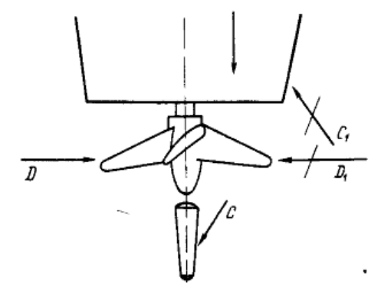
Рисунок 7. Действие сил в момент перевода работы гребного винта с заднего хода на передний

2) сила реакции D₁, отклонявшая корму влево, в момент перемены хода пропадает, но сразу же резко возникает сила D, которая будет стремиться отклонить корму вправо. Сила D значительно больше силы D₁, так как лопасти винта при реверсе встретят огромное сопротивление воды. В результате корма резко покатится вправо. Во избежание такого броска, если он не нужен, одновременно с началом работы машины вперед рекомендуется переложить руль на правый борт.
При этом маневре увеличивается значение силы С, действие которой на перо руля, а в итоге и на корму судна противоположно действию силы D. Как только руль будет переложен вправо, появится сила А, отклоняющая корму влево. Однако действие ее незначительно, так как встречная вода отбрасывается струей от работающего на передний ход винта.
В дальнейшем по мере гашения инерции заднего хода сила D будет уменьшаться, а сила С увеличиваться, вследствие чего руль придется отводить и к моменту остановки судна переложить его немного влево.
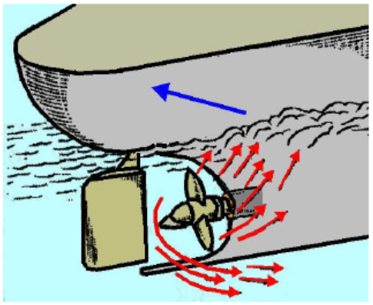
Рисунок 8. - Взаимодействие винтовой струи с корпусом судна при работе гребного винта на задний ход
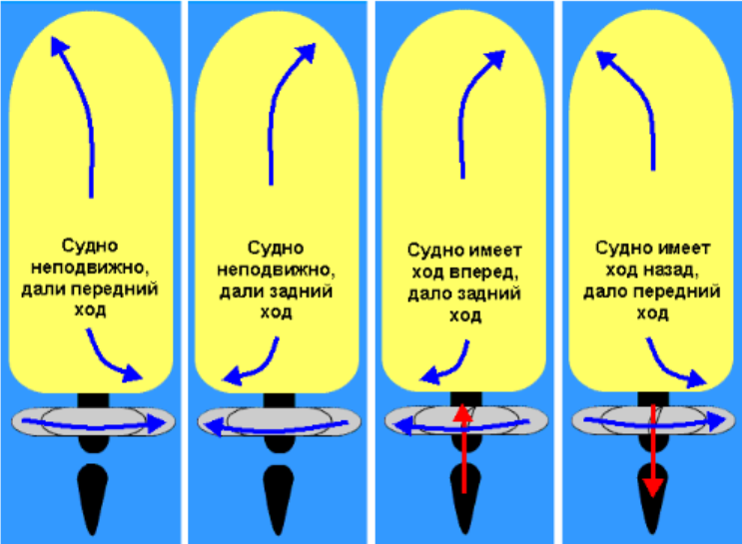

Рисунок 9. - Поведение одновинтового судна при работе гребного винта правого вращения

Из всего сказанного можно сделать следующий вывод, что судно, двигающееся передним или задним ходом, круче и быстрее разворачивается в сторону шага винта.
Поведение одновинтовых судов при комбинированной работе руля и винта правого вращения в штилевую погоду приведены в табл. 1.

Таблица 1
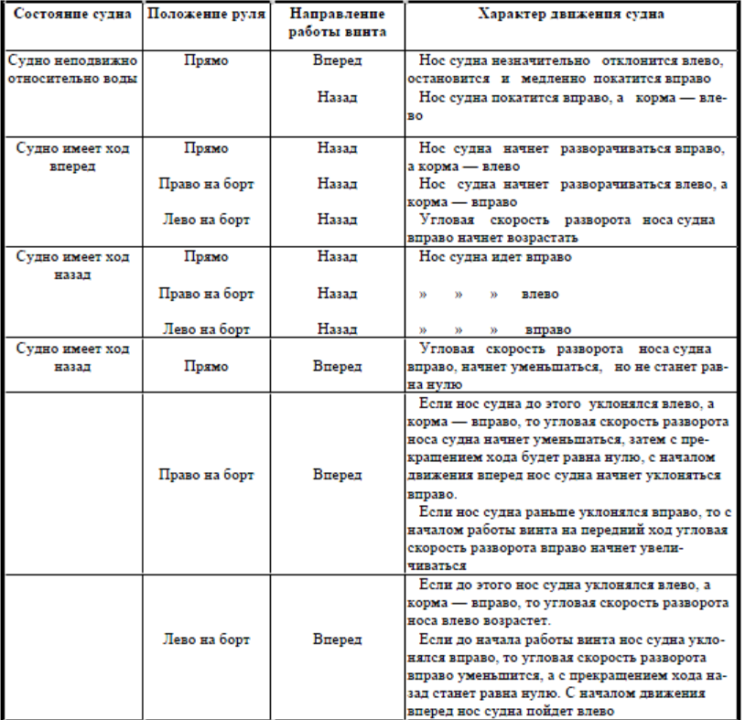

Список литературы

- Шарлай, Г. Н. Управление морским судном [Текст]: учебное пособие /Г. Н. Шарлай. - Владивосток: Мор. гос. ун-т. 2010. - 509 с.
- Дидык, А. Д. Управление судном и его техническая эксплуатация: Учебник для мореходных училищ /А. Д. Дидык , В. Д Усов., Р. Ю Титов. —М.: Транспорт, 1990,—320 с.

